今日动态
2024.2.22 星期四 天气雨

一、基本情况
来园人数26人，5人请假。

- 区域游戏
今天游戏中能够积极参与区域的幼儿有：冯怀瑾、王依诺、镇子艺、彭心悦、周承怡、董书雨、杜依诺、陈诺、李夕妍、周俊毅、吴昕炎、孙雯琦、王睿昕、陈铭远、陶南溢、甘子明、胡锦煌、华政康、李翰宸、刘徽、刘豫、胡彦浩、胡宸溢、刘思辰、张缪云靖、李丰辰

三、集体教学活动：
“元宵节是农历正月十五，是我国传统的重要节日之一，又称“上元节”、“灯节”。它伴随人们迎来春天，是把节日习俗体现得最为彻底和典型的传统节日,各地人们对此加以庆祝。元宵节有吃元宵、玩花灯、猜灯谜、划旱船、舞龙等丰富的风俗习惯，到处洋溢着欢乐的气氛。本次活动主要通过介绍自己带来的花灯，观看元宵节习俗的视频初步感受元宵节。同时教师鼓励孩子们积极参与幼儿园举办的“嗨玩国潮，喜闹元宵”的元宵主题活动，进一步体验元宵节的热闹。
冯怀瑾、王依诺、镇子艺、彭心悦、周承怡、董书雨、杜依诺、陈诺、李夕妍、周俊毅、吴昕炎、孙雯琦、王睿昕、陈铭远、陶南溢、甘子明、胡锦煌、华政康、李翰宸、刘徽、刘豫、胡彦浩、胡宸溢、刘思辰、张缪云靖、李丰辰在赏灯活动、观看视频中，感受节日的热闹氛围，知道元宵节是中国人的传统节日之一，人们会用各种各样的活动来庆祝元宵节
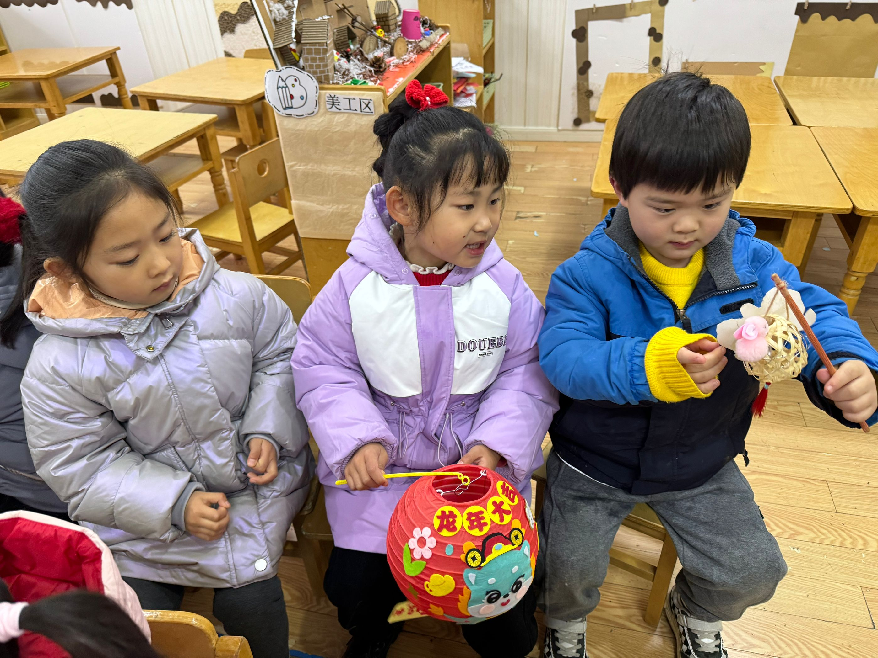 | 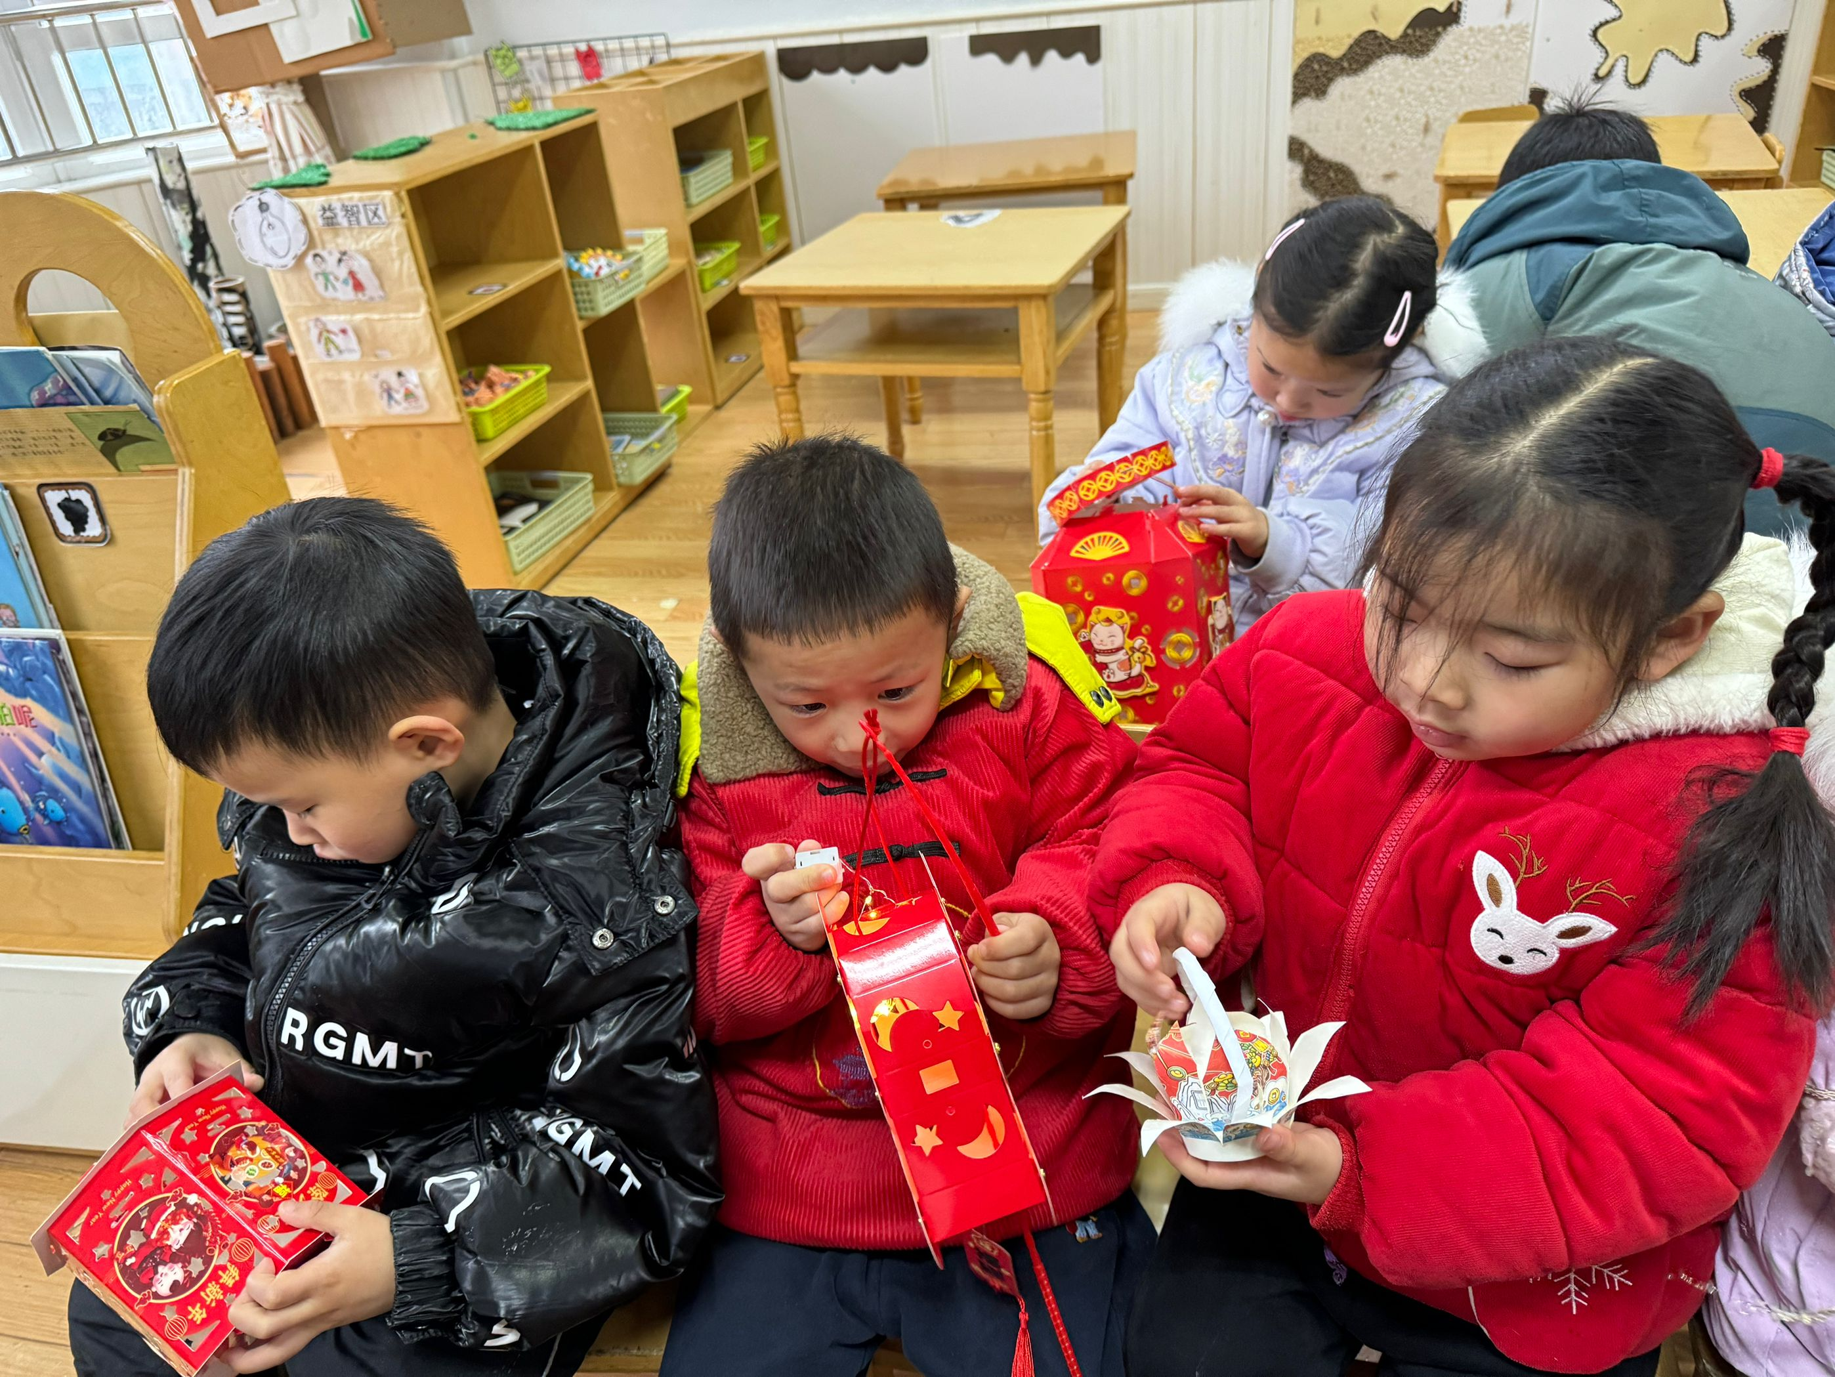 | 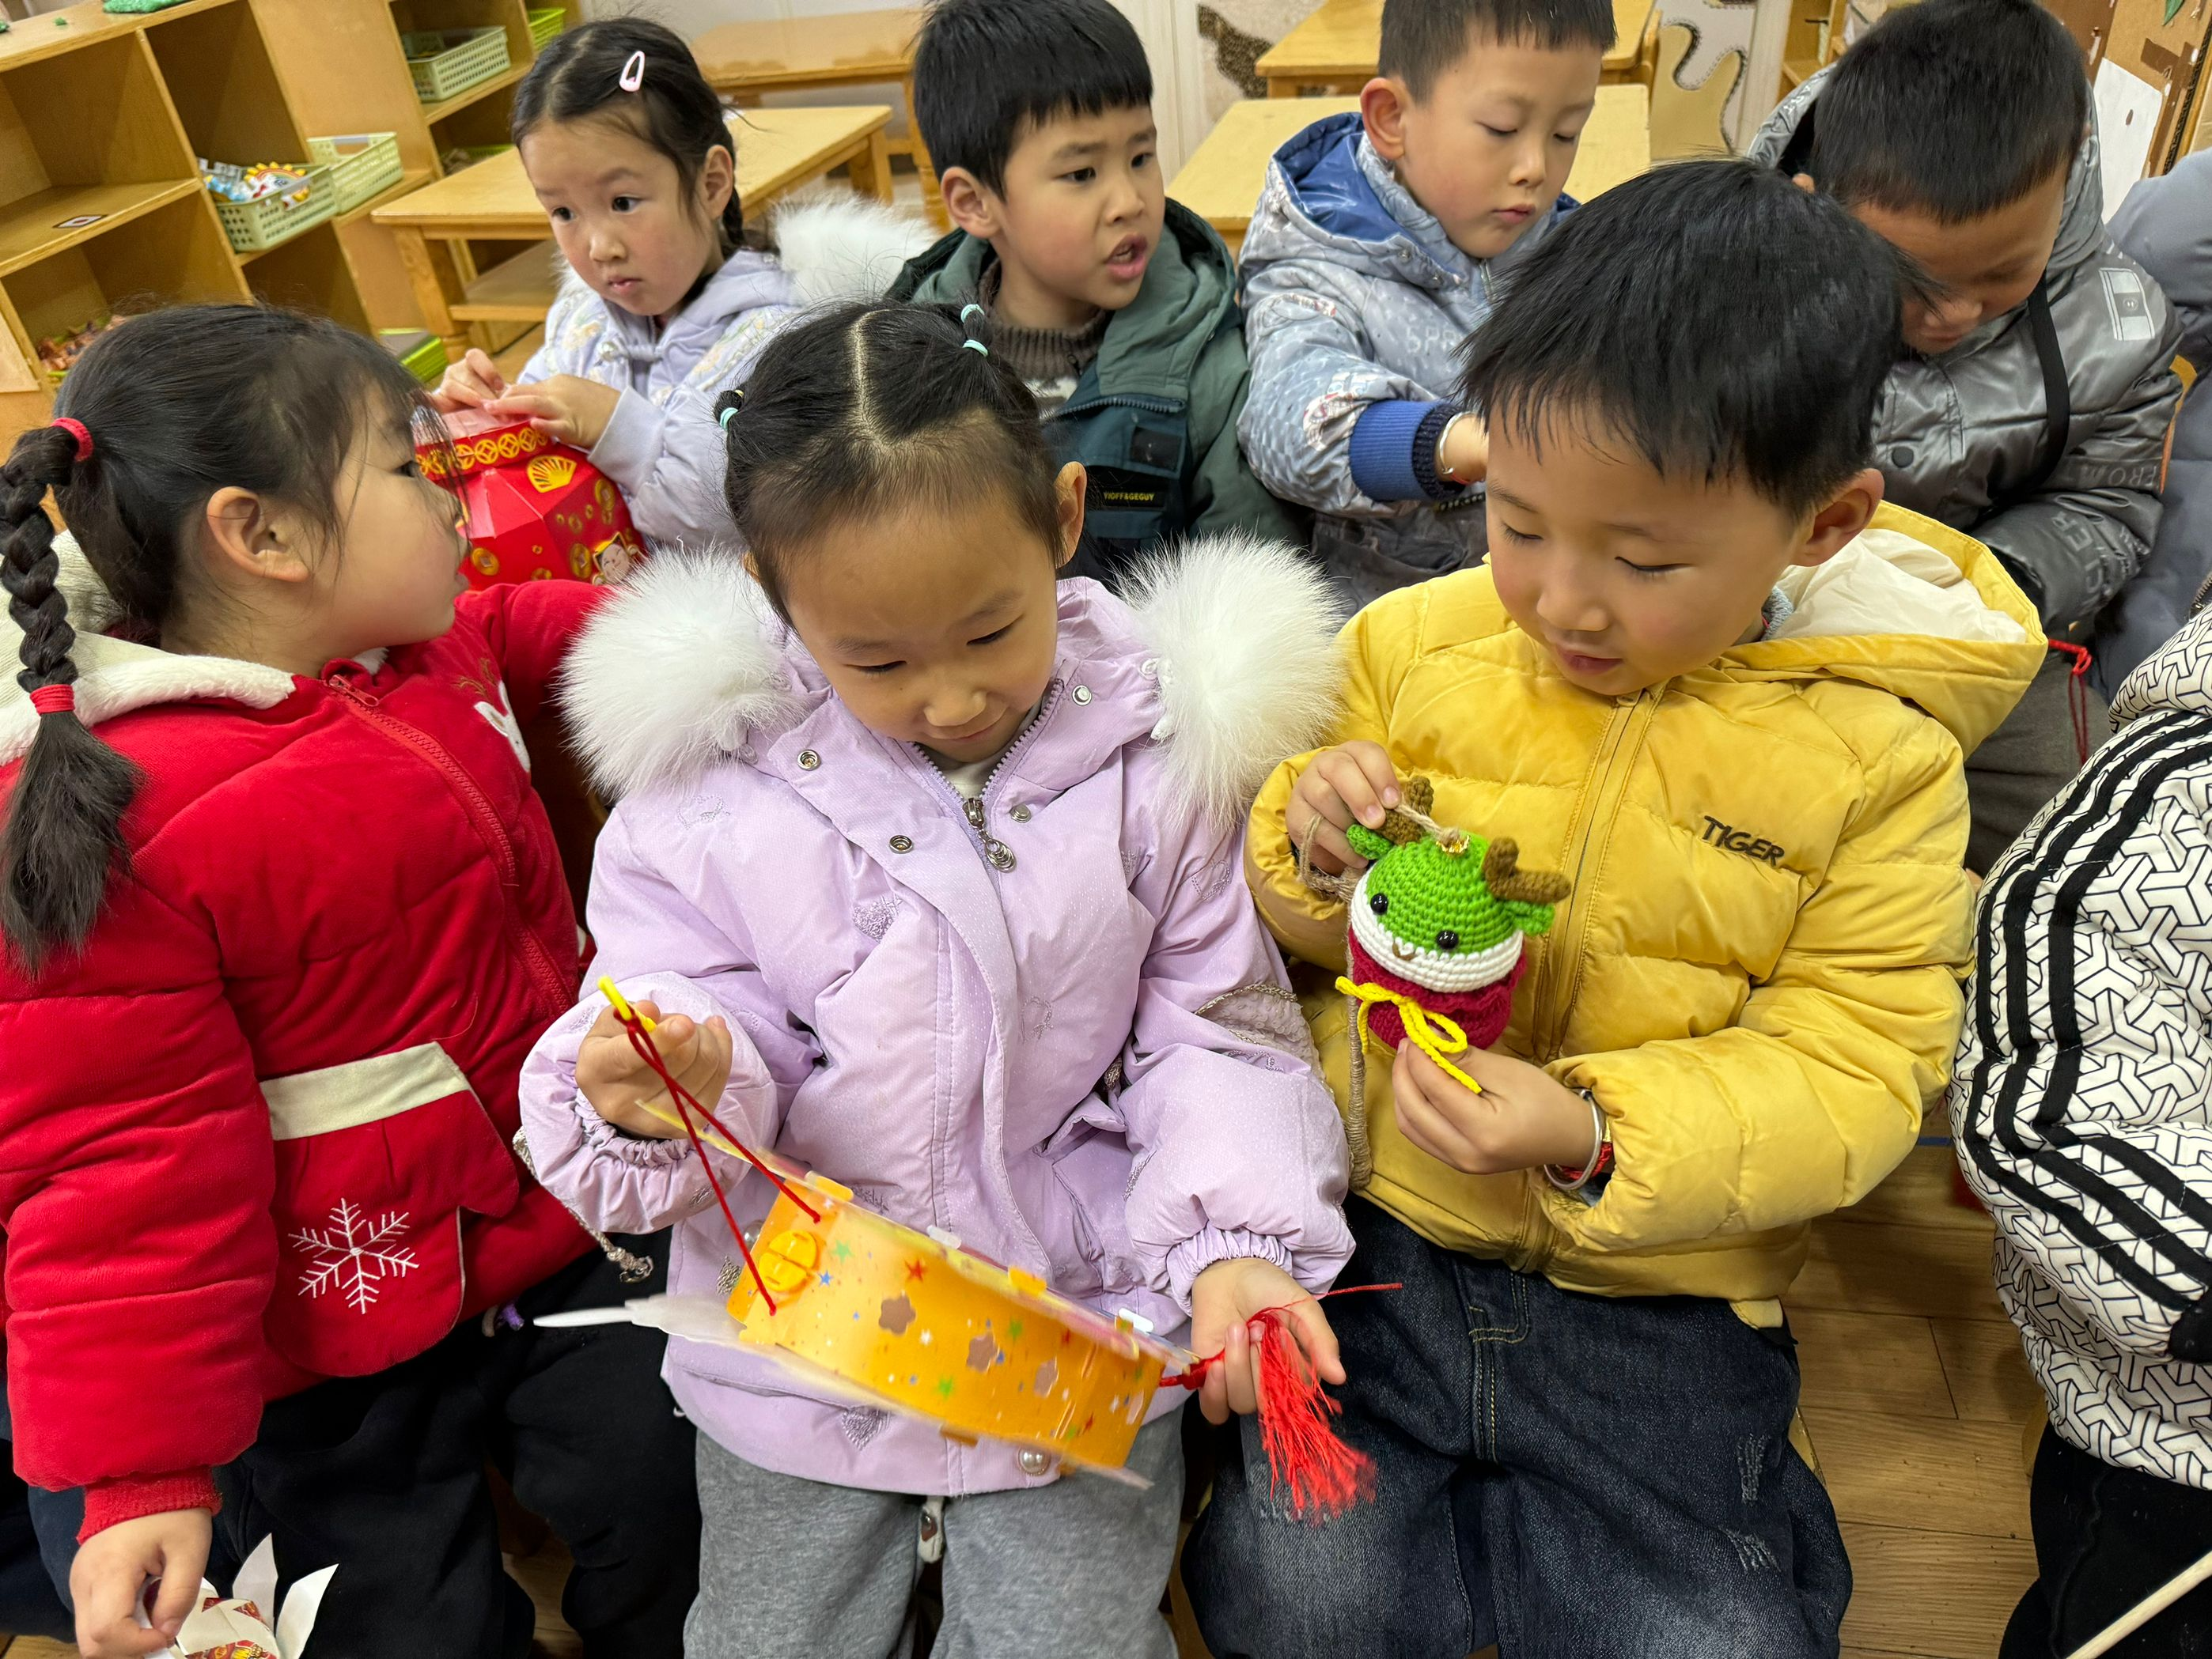
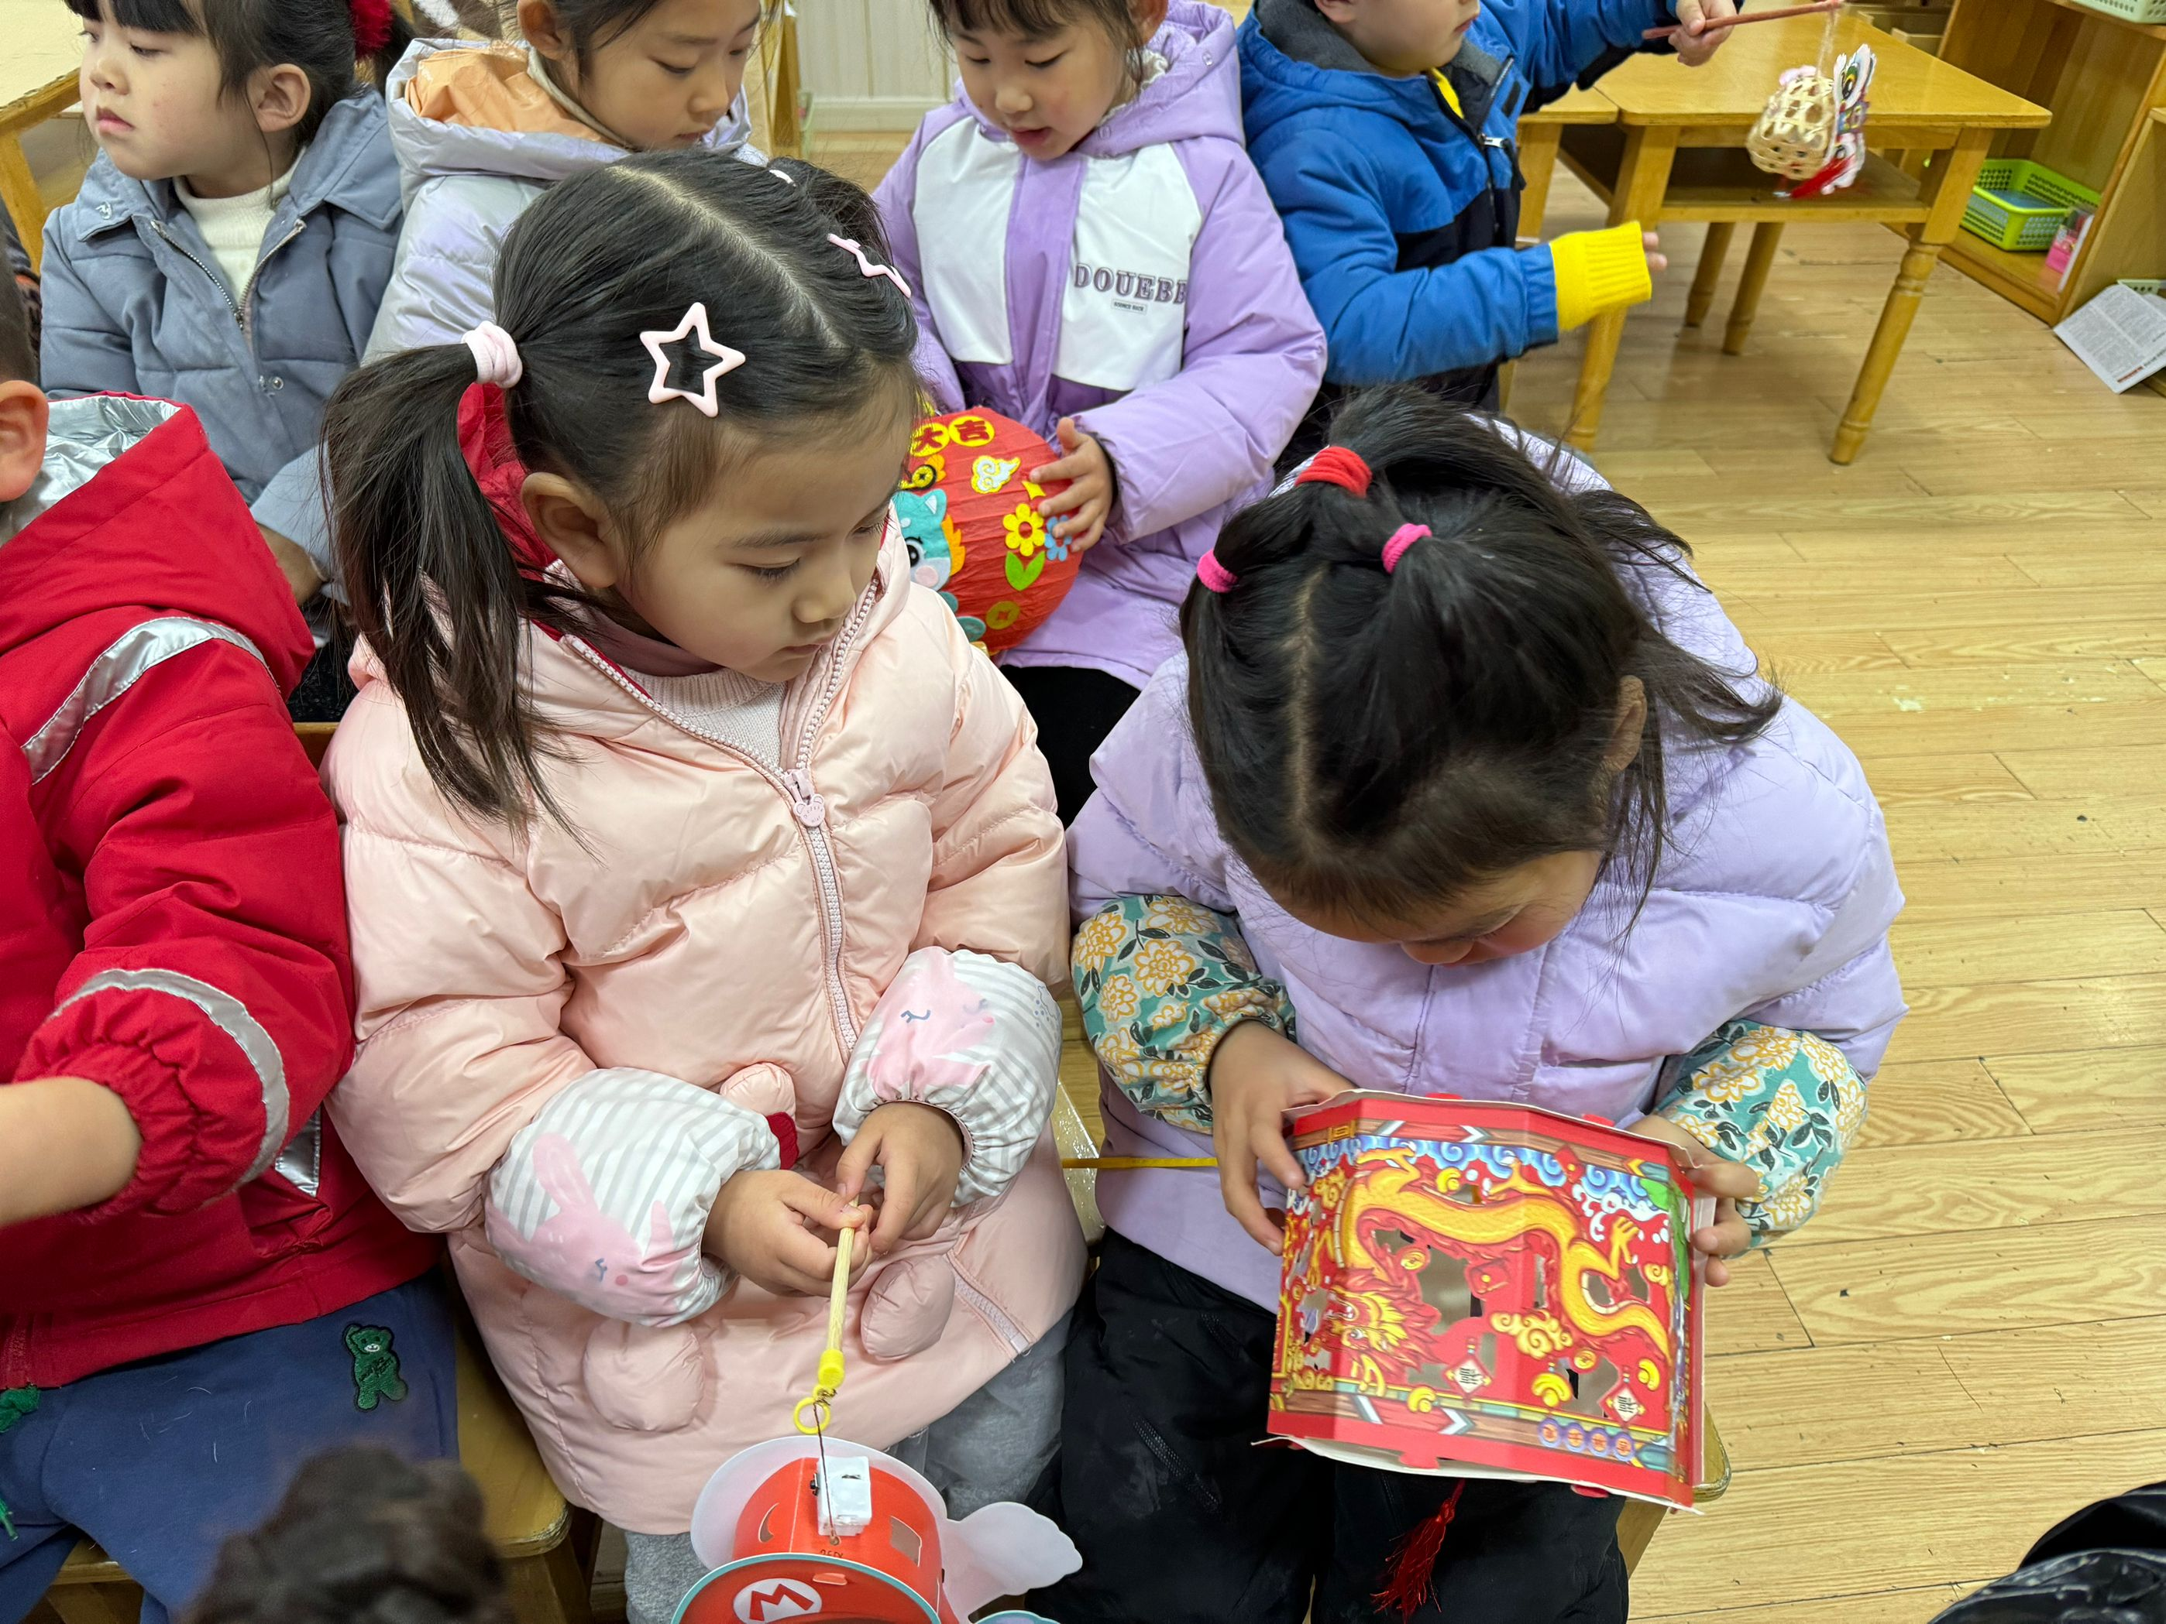 | 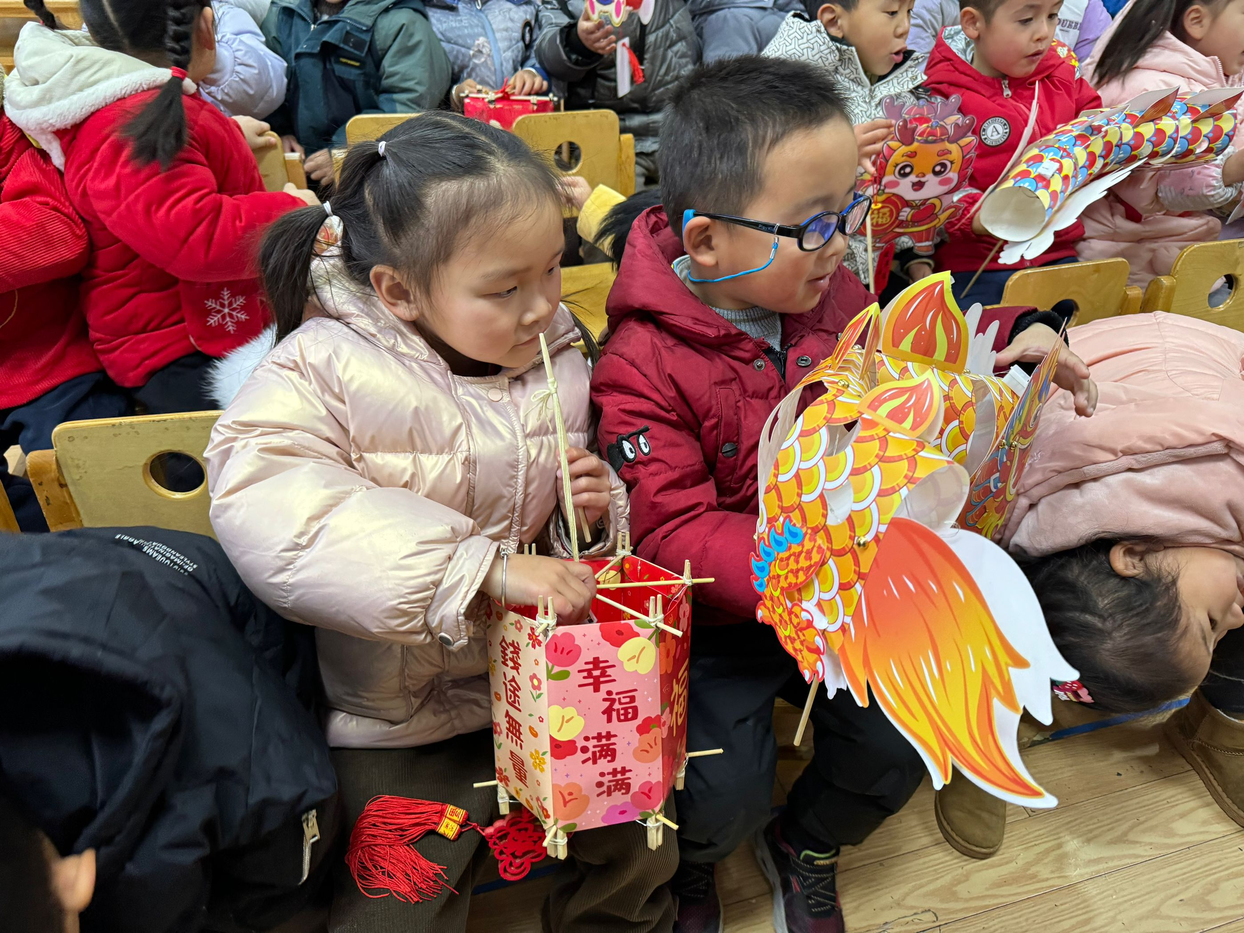

四、午餐环节
今天是血糯米饭、大栗烧鸡翅、新鲍菇肉丝西兰花、生菜粉丝汤。餐前孩子们一起倾听餐前故事，各小组幼儿有序如厕、洗手、开好大炮，做好餐前准备。洗好手后小朋友开好大炮有序排好队自主盛饭端菜。所有的幼儿都能两只小手端住碗，并有序的行径。午餐时，随着舒缓柔和的轻音乐，幼儿用正确的姿势午餐小脚放在桌子妈妈下面，身体朝向桌子一手扶碗一手拿勺。安静的进餐，知道一口饭一口菜，举手添汤；餐后自主送碗勺，漱口擦嘴巴做好餐后卫生管理。
自主进餐并光盘行动的幼儿有：冯怀瑾、王依诺、镇子艺、彭心悦、周承怡、杜依诺、陈诺、李夕妍、周俊毅、吴昕炎、孙雯琦、王睿昕、陈铭远、陶南溢、甘子明、胡锦煌、李翰宸、刘徽、胡彦浩、胡宸溢、刘思辰、张缪云靖、李丰辰、董书雨、华政康、刘豫

五、午睡情况
在老师的提醒下，全部幼儿都能做到在午睡前先小便、洗手。幼儿进入午睡室后需在老师的协助下主动将鞋子摆整齐，放在指定的位置，大部分幼儿在听完睡前故事后能进入睡眠的状态，还有个别幼儿需要老师的陪伴哄睡。今天所有幼儿都能够在1点前进入睡眠。

六、温馨提示
1.《快乐家园》还没有带来的尽快带来。
2.明天有庆元宵的活动，请穿着喜庆的衣服。

